詹姆斯·霍利斯（James Hollis）
华盛顿荣格学会董事会成员
作者简介：
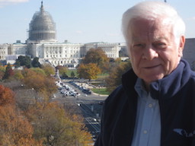
詹姆斯·霍利斯博士（James Hollis）出生在伊利诺伊州的斯普林菲尔德，1962年毕业于曼彻斯特大学（Manchester University），1967年毕业于德鲁大学（Drew University）。在瑞士苏黎世荣格学院（Jung Institute of Zurich）接受荣格分析培训之前（1977-82年），他在不同的学院和大学教授人文科学26年。他目前是华盛顿特区私人执业的荣格分析家，曾担任德克萨斯州休斯顿荣格教育中心的执行主任多年，现在是华盛顿荣格学会（Jung Society of Washington）的执行主任，直到2019年，现在担任华盛顿荣格学会董事会成员。他是荣格分析师区域协会（Inter-Regional Society of Jungian Analysts）的退休高级培训分析师，是费城荣格研究所的第一任培训主任，也是菲利蒙基金会（Philemon Foundation）的荣誉副主席。此外，他还是旧金山/休斯顿的赛布鲁克大学（Saybrook University）的荣格研究教授。

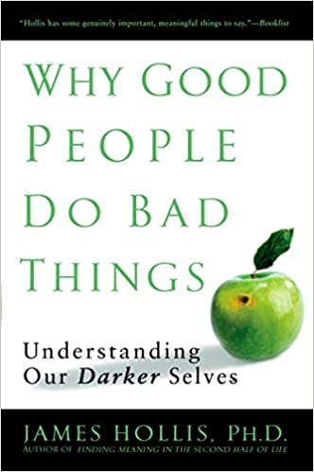
中文书名：《为什么好人会做坏事：了解自身黑暗面》
英文书名：Why Good People Do Bad Things: Understanding Our Darker Selves
作 者：James Hollis
出 版 社：Avery/Penguin
代理公司：ANA/Lauren Li
出版时间：2008年4月
代理地区：中国大陆、台湾
页 数：277页
审读资料：电子稿
类 型：大众心理/励志

内容简介：

与阴影一起工作，本身并不是与邪恶一起工作。它是在为更大的整体性的可能性而努力。在我们能够爱我们不可爱的地方之前，我们永远不会经历愈合，因为它们也要求我们去爱。

好人怎么会做坏事呢？为什么我们的个人故事和社会历史如此血腥、重复，如此伤害自己和他人？

我们该如何理解我们认为自己是谁--或者我们向外界展示的是谁--与我们日常行为之间的差异？为什么原本平凡的人被驱使成瘾和强迫症，无论是酒精、毒品、食物、购物、不忠，还是互联网？为什么人际关系常常充满纷争？

探索荣格的阴影概念——与我们希望投射的自我形象相矛盾的自我无意识部分，《为什么好人会做坏事》引导我们意识到许多看似无法解释的行为是阴影的表现。除了我们个人生活中的影子，霍利斯还着眼于影子在我们文化中发挥的更大的作用——从有组织的宗教到现代世界中充斥的痛苦和不公正。霍利斯认为，接受并审视作为自我一部分的阴影，是走向完整的第一步。霍利斯揭示了一种理解黑暗自我的新方法，他提供的智慧可以帮助你获得一种更有意识的生活行为，并为你的日常行为和选择带来一种新的认识水平。

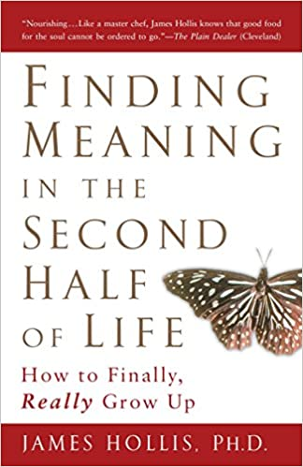
中文书名：《度过中年危机：如何最终真正地成长起来》
英文书名：Finding Meaning in the Second Half of Life: How to Finally, Really Grow Up
作 者：James Hollis
出 版 社：Avery/Penguin
代理公司：ANA/Lauren Li
出版时间：2006年3月
代理地区：中国大陆、台湾
页 数：276页
审读资料：电子稿
类 型：励志

内容简介：
在今天的世界上，成为一个成年人的真正含义是什么？我们认为，一旦我们 "找到了合适的工作"，与合适的人结婚，有了孩子，买了房子，一切就都解决了。但是，成年后会出现不同程度的成长，而且很少是我们预期的稳定的喘息机会。动荡的情绪转变可能发生在35岁到70岁之间的任何地方，当我们质疑我们所做的选择，意识到我们的局限性，并感到困顿--通常被称为 "中年危机"。荣格心理分析学家詹姆斯-霍利斯认为，只有在生命的后半段，我们才能真正认识到自己是谁，从而创造出有意义的生活。在《度过中年危机》中，霍利斯探讨了当成年后的传统角色对我们不大适用时，我们可以通过成长和进化来完全成为自己，揭示了一种发现和拥抱真实自我的新方法。对于任何面临似乎不再令人满意的职业、已经转变的长期关系或引起衰老和死亡问题的家庭过渡的人来说，《度过中年危机》提供了一个值得信任的信息和跨越成人发展的关键通道。

谢谢您的阅读！
请将反馈信息发至：李文浩（Lauren Li）
安德鲁·纳伯格联合国际有限公司北京代表处
北京市海淀区中关村大街甲59号中国人民大学文化大厦1705室
邮编：100872
电话：010-82449901
传真：010-82504200
Email：Lauren@nurnberg.com.cn
网址：http://www.nurnberg.com.cn
微博：http://weibo.com/nurnberg
豆瓣小站：http://site.douban.com/110577/
微信订阅号：ANABJ2002

